CECS CECS XXX:201X
中国工程建设协会标准
钢结构冷却塔技术规程
Technical Specification for Steel Structure Cooling Tower
（征求意见稿）

2020年12月

前 言

本标准是根据中国工程建设标准化协会《关于印发<2018年第一批协会标准制订、修订计划>的通知》(建标协字(2018)015号)的要求，标准编制组经广泛调查研究，认真总结实践经验，参考有关国际标准和国内先进标准，并在广泛征求意见的基础上，编制本标准。
本标准的主要技术内容是：总则、术语和符号、基本规定、材料、工艺设计、荷载作用、结构设计、制作与安装、验收、附录。
本规程由中国工程建设标准化协会归口管理，由华电重工股份有限公司负责具体技术内容的解释。执行过程中如有意见或建议，请寄送华电重工股份有限公司（北京市丰台区汽车博物馆东路6号华电产业园B座，邮政编码：100070）。
主编单位： | 华电重工股份有限公司  清华大学
参编单位：

主要起草人：
主要审查人：
中国工程建设标准化协会
201x年x 月x日
目 次
1 总 则 1
2 术语和符号 2
2.1 术 语 2
2.2 符 号 2
3 基本规定 3
4 材 料 5
5 工艺设计 6
6 荷载作用 8
7 结构设计 11
7.1 钢结构设计 11
7.2 地基基础设计 12
7.3 围护结构设计 13
8 制作与安装 14
8.1 制作 14
8.2 安装 14
9 验 收 16
本规程用词说明 17
引用标准名录 18

Contents
1 General Provisions 1
2 Terms and Symbols 2
2.1 Terms 2
2.2 Symbols 2
3 Basic Requirements 3
4 Materials 5
5 Process design 6
6 Load effect 8
7 Structural design 11
7.1 design of Steel structure 11
7.2 design of Foundation 12
7.3 design of peripheral structure 13
8 Manufacture and installment 14
8.1 Manufacture 14
8.2 Installation 14
9 Acceptance 16
Explanation of Wording in This Code 17
List of Quoted Standards 18

1 总 则
1.0.1 为在钢结构冷却塔的设计、制作、施工中贯彻执行国家的技术经济政策，做到技术先进、经济合理、安全适用、确保质量，制定本规程。
1.0.2 本规程适用于自然通风钢结构冷却塔的基础、钢结构和围护的设计、制作、安装和验收。
1.0.3 钢结构冷却塔的设计、制作、安装和验收除应执行本规程外，尚应符合国家现行有关标准的规定。

2 术语和符号

2.1 术 语
2.1.1 自然通风冷却塔 naturally ventilated cooling tower
采用自然通风方式对循环水进行冷却的冷却塔。
2.1.2 双曲线冷却塔 hyperbolic cooling tower
塔壁呈双曲线形式的冷却塔。
2.1.3 直筒锥段冷却塔 straight cone cooling tower
塔壁由上部直筒段和下部圆锥段组成的冷却塔。
2.1.4 主结构 main structure
承担冷却塔荷载作用的主要受力的钢结构，可以采用钢管桁架、焊接球网架和螺栓球网架等结构形式。
2.1.5 围护结构 envelope structure
布置在主结构外表面或内表面，对冷却塔起围护及密封作用。
2.1.6 展宽平台 widening platform
冷却塔管束顶部与冷却塔结构之间连接的环形结构。

2.2 符 号
$C_{P}$ ——平均风压分布系数；
$C_{g}$ ——塔间干扰系数；
$C_{\text{Pi}}$ ——内吸力系数；
$q_{(H)}$ ——塔顶处的风压设计值；
$w$ ——作用在塔外表面上的等效风荷载标准值；
$w_{0}$ ——基本风压；
$β$ ——风振系数；
$μ_{z}$ ——风压高度变化系数；
$μ_{H}$ ——塔顶标高处风压高度变化系数。

3 基本规定
3.0.1 钢结构冷却塔主体结构设计使用年限应为50年。
3.0.2 钢结构冷却塔的安全等级不应低于二级。
【说明】 参考现行行业标准《火力发电厂土建结构设计技术规程》DL 5022表1.0.6，重要电力设施的冷却塔，结构安全等级应为二级。
3.0.3 钢结构冷却塔的抗震设防类别应为重点设防类别（乙类）。
【说明】根据现行国家标准《建筑工程抗震设防分类标准》GB 50223第5.2.4条第1款，冷却塔的建筑抗震设防类别应为乙类。
3.0.4 冷却塔钢结构及围护结构应按下列承载能力极限状态和正常使用极限状态进行设计：
（1）承载能力极限状态包括：构件和连接的强度破坏、疲劳破坏和因过度变形而不适于继续承载，结构和构件丧失稳定，结构转变为机动体系和结构倾覆。
（2）正常使用极限状态包括：影响结构、构件和非结构构件正常使用或外观变形，影响正常使用的振动，影响正常使用或耐久性能的局部破坏。
3.0.5 钢结构冷却塔的工艺设计应符合现行国家标准《工业循环水冷却设计规范》GB/T 50102的有关规定。
3.0.6 钢结构冷却塔宜采用双曲线形式或直筒锥段形式。
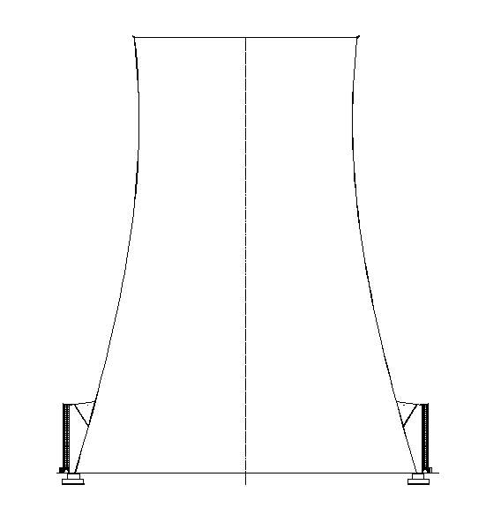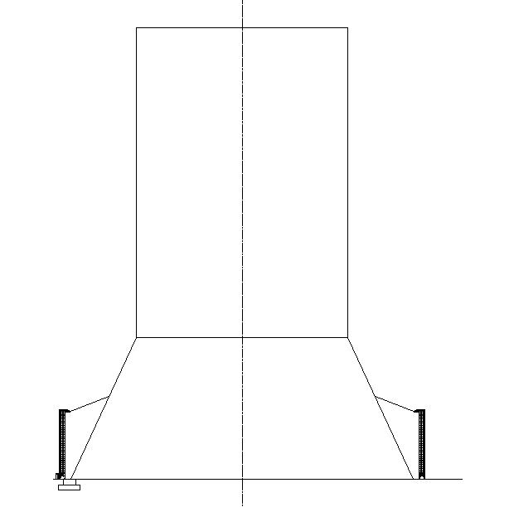
图3.1 双曲线冷却塔 图3.2 直筒锥段冷却塔
【说明】 理论上讲双曲线形式冷却塔的冷却效果最佳，故传统冷却塔多为双曲线形式，但是由于其曲面造型相对复杂，施工难度较大。此外，直筒锥段冷却塔也能满足工艺上的冷却要求，并且施工难度相对较小。因此，可以根据实际情况选择双曲线冷却塔或直筒锥段冷却塔，当然同样的冷却效果，两种塔的尺寸存在一定的差别。
3.0.7 钢结构冷却塔的几何尺寸应满足循环水的冷却要求，并应结合结构合理、制作和施工方便、防腐性能等因素通过技术经济比较确定。
3.0.8 冷却塔钢结构的设计应按现行国家标准《钢结构设计标准》GB 50017的有关规定执行。
3.0.9 冷却塔地基基础的设计应按现行国家标准《建筑地基基础设计规范》GB 50010的有关规定执行。
3.0.10 对于排烟冷却塔，应对钢结构和围护结构的方案以及防腐措施进行论证，论证通过后方可实施。
【说明】 对于烟囱放置在冷却塔内部的排烟冷却塔，即烟塔合一冷却塔，由于烟囱排放的烟气中带有一定量的腐蚀性介质，因此，为满足冷却塔的使用寿命，需要制定有针对性的钢结构冷却塔方案及防腐措施，并进行论证，论证通过后方可实施。

4 材 料
4.0.1 钢结构应采用Q235及以上等级的钢材，根据当地气候条件可选择采用B、C或D级钢材。
4.0.2 围护结构的檩条宜采用热镀锌冷弯薄壁型钢，材质宜选用Q235或Q355级钢材，双面镀铝锌量不宜小于275g/m²。
4.0.3 围护密封面板可采用彩色压型钢板，钢板厚度不宜小于0.6mm，屈服强度不宜小于250MPa，双面镀铝锌量不宜小于150g/m²。
4.0.4 围护密封面板也可采用铝合金板，厚度和板型应根据承载力和耐久性确定，厚度不宜小于0.8mm。
4.0.5 冷却塔的围护也可采用膜结构。
【说明】 钢结构冷却塔的围护结构可以采用檩条与压型钢板或铝合金板组合的金属围护系统，也可以采用膜结构。采用金属围护结构时，檩条、围护面板以及连接件的承载力、防腐性能和使用寿命须满足设计要求，同时金属面板的铺设方式和连接方式等应考虑施工安装中质量控制的难易性。采用膜结构时，要充分考虑冷却塔运行工况温度以及环境温度等作用对膜材老化规律的影响。
4.0.6 钢结构可采用涂料或冷喷锌进行防腐处理。
【说明】由于钢结构冷却塔体量大、高度高，后期维护难度大，防腐处理应满足15年以上使用年限。当采用涂料防腐时，可采用环氧富锌底漆、环氧云铁中间漆和聚氨酯面漆，总漆膜厚度不低于280μm；当采用冷喷锌防腐蚀时，涂层干膜厚度不应小于90μm，面漆厚度不低于30μm，总厚度不低于120μm。排烟冷却塔的防腐方案应进行论证，论证通过后方可实施。

5 工艺设计
5.0.1 冷却塔的热力宜采用焓差法经修正的热力计算方法进行计算。
5.0.2 自然通风冷却塔的抽力应为塔顶部出口高度处塔内外空气滞止状态下的气压差，可以采用下列公式进行计算：
塔标高为0处的静止大气压： $（P_{0}^{0}=P_{0}$ （5.0.2-1）
塔入口处的空气压力： $（P_{1}^{0}=P_{0}(1−0\text{.}\text{00976}\frac{H_{1}}{T_{a0}})^{3\text{.}5}$ （5.0.2-2）
塔出口处的空气压力： $（P_{4}^{0}=P_{2}^{0}(1−0\text{.}\text{00976}\frac{H−H_{1}}{T_{a2}})^{3\text{.}5}=P_{1}^{0}(1−0\text{.}\text{00976}\frac{H−H_{1}}{T_{a2}})^{3\text{.}5}$ （5.0.2-3）
塔出口高度处的静止大气压： $（P_{5}^{0}=P_{5}=P_{0}(1−0\text{.}\text{00976}\frac{H}{T_{a0}})^{3\text{.}5}$ （5.0.2-4）
式中： $P_{n}$ ⎯ n截面处空气绝对压力（Pa）（截面位置见图5.0.2）；$P_{0}$ ⎯ 环境大气压（Pa）；
$T_{\text{an}}$ ⎯ n截面处空气绝对温标（K）（截面位置见图5.0.2）；$T_{a0}$ ⎯ 环境气温（K）；
$H$ ⎯ 空冷塔高度（m）。
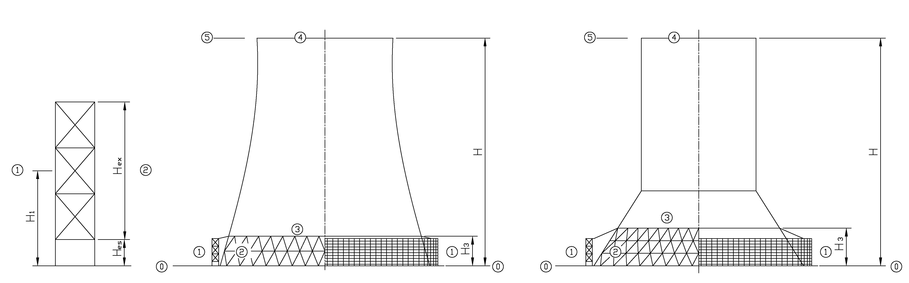
（a）管束支架 （b）双曲线冷却塔 （c）直筒锥段冷却塔
图5.0.2 冷却塔抽力计算示意图
冷却塔抽力可按下列公式计算：
$\text{ND}=P_{4}^{0}−P_{5}$ （Pa） （5.0.2-5）

$P_{5}=P_{0}(1−0\text{.}\text{00976}\frac{H}{T_{a0}})^{3\text{.}5}$ （Pa） （5.0.2-6）
$P_{4}^{0}=P_{1}^{0}{\left[1−0\text{.}\text{00976}\frac{(H−H_{1})}{T_{a2}}\right]}^{3\text{.}5}$ （Pa） （5.0.2-7）
$（P_{1}^{0}=P_{0}(1−0\text{.}\text{00976}\frac{H_{1}}{T_{a0}})^{3\text{.}5}$ （Pa） （5.0.2-8）
则：
$\text{ND}=P_{0}\left\{(1−0\text{.}\text{00976}\frac{H_{1}}{T_{a0}})^{3\text{.}5}{\left[1−0\text{.}\text{00976}\frac{(H−H_{1})}{T_{a2}}\right]}^{3\text{.}5}−(1−0\text{.}\text{00976}\frac{H}{T_{a0}})^{3\text{.}5}\right\}$ （Pa） （5.0.2-9）
$H_{1}=H_{\text{es}}+\frac{H_{\text{ex}}}{2}$ （m） （5.0.2-10）

式中： $\text{ND}$ ⎯ 自然通风冷却塔抽力（Pa）；
$H_{\text{es}}$ ⎯ 散热器支架高度（m）；
$H_{\text{ex}}$ ⎯ 散热器长度（m）。
5.0.3 自然通风冷却塔大气环境阻力对抽力的影响可以按下式计算：
$\text{ND}=\sum{{ΔP}_{i}=\sum{K_{i}\frac{ρ_{i}v_{i}^{2}}{2}}}(1−0\text{.}\text{0096}\frac{H−H_{1}}{T_{a2}})^{3\text{.}5}+{ΔP}_{\text{out}}+{ΔP}_{\text{win}}$
$=({ΔP}_{l}+{ΔP}_{\text{ex}}+{ΔP}_{θ}+{ΔP}_{\text{eo}}+{ΔP}_{\text{sp}}+ΔP)(1−0\text{.}\text{0096}\frac{H−H_{1}}{T_{a2}})^{3\text{.}5}+{ΔP}_{\text{out}}+{ΔP}_{\text{win}}$ （Pa） （5.0.3）

式中： ${ΔP}_{i}$ ⎯ $i$处阻力（Pa），当考虑大气压力梯度折算至塔出口时，宜乘以系数$(1−0\text{.}\text{0096}\frac{H−H_{1}}{T_{a2}})^{3\text{.}5}$；
$K_{i}$ ⎯ $i$处阻力系数；
$ρ_{i}$ ⎯ $i$处空气密度（kg/m³）；
$v_{i}$ ⎯ $i$处空气流速（m/s）。
5.0.4 自然通风冷却塔的内阻力${ΔP}_{\text{ct}}$可按下列公式进行计算：
${ΔP}_{\text{ct}}={ΔP}_{3}≈K_{\text{ct}}\frac{ρ_{2}v_{3}^{2}}{2}$ （Pa） （5.0.4-1）
$v_{3}=\frac{4m_{a}}{ρ_{2}{πd}_{3}^{2}}$ （m/s） （5.0.4-2）
式中： $d_{3}$ ⎯ 冷却塔进风口高度处的直径（m）；
$K_{\text{ct}}$ ⎯冷却塔进口气流转弯的阻力系数，$K_{\text{ct}}=2\text{.}\text{21}−0\text{.}\text{42}(\frac{d_{3}}{H_{3}})+0\text{.}\text{091}(\frac{d_{3}}{H_{3}})^{2}$。
5.0.5 钢结构冷却塔阻力计算中宜采用塔内部边缘直径。
5.0.6 冷却塔钢结构内部设有突出的刚性加强结构时，冷却塔空气侧总阻力宜增加4∼5Pa。
【说明】 钢结构设置加强环时，加强环会对冷却的抽力有一定的影响，会增加冷却塔空气侧的总阻力。
5.0.7 冷却塔通风阻力系数的取值应考虑冷却塔结构形式以及围护密封面板内置或外置等因素的影响。
【说明】 冷却塔的结构形式以及金属围护板的板型和板内置或外置等对冷却塔的通风阻力也有一定的影响，设计中应予以考虑。
5.0.8 冷却塔的冷却水温度不应超过生产工艺允许的最高值。
5.0.9 对有防冻要求的北方地区，冷却塔应采用防冻措施。可采取以下防冻措施：
a） 进风口设置挡风板；
b） 进风口上缘设置防冻管；
c） 内外围分区配水；
d） 设置旁路管。
5.0.10 冷却塔工艺设计应符合现行国家标准《工业循环水冷却设计规范》GB/T 50102的有关规定。

6 荷载作用
6.0.1 钢结构冷却塔设计应考虑的荷载主要有：
a） 恒荷载；
b） 活荷载；
c） 风荷载；
d） 温度作用；
e） 地震作用；
f） 雪荷载；
g） 地基不均匀沉降影响；
h）其他可能存在的荷载。
【说明】冷却塔结构设计计算中需要考虑自重、恒荷载、活荷载、风荷载和温度作用等，当有特殊使用上的要求时，应考虑可能产生的荷载，如排烟塔，塔筒支撑烟道时应考虑烟道对塔筒的荷载。施工过程中，还应考虑塔吊、施工电梯附着等作用和荷载的影响。
6.0.2 恒荷载和活荷载等荷载取值应按照现行国家标准《建筑结构荷载规范》GB 50009和《工业循环水冷却设计规范》GB/T 50102等有关规定执行。
6.0.3 恒荷载应考虑冷却塔主体结构和围护结构的自重以及相关设备自重。
6.0.4 活荷载应包括检修荷载以及正常使用过程中可能产生的荷载。
【说明】设计分析中应考虑冷却塔正常使用过程中可能作用于结构上的检修荷载等活荷载。另外，对于施工过程可能出现的活荷载，也应考虑。
6.0.5 风荷载基本风压的取值不应低于当地50年一遇基本风压，且不应小于0.3kN/m²。
【说明】对于冷却塔设计中基本风压的取值，现有国家规范《工业循环水冷却设计规范》GB/T 50102按照50年一遇取值，本标准延续了该标准的规定，建议钢结构冷却塔的基本风压仍按照50年一遇取值，并应符合现行国家标准《建筑结构荷载规范》GB 50009和行业标准《空间网格结构技术规程》JGJ 7等的规定，对于风作用影响大的钢结构冷却塔建议取100年一遇基本风压。
6.0.6 用于冷却塔主体结构设计的等效风荷载W_{e}标准值可按下式计算:
$$w_{e}=w(Z,θ)={βC}_{g}C_{P}(θ)μ_{z}(Z)w_{0}$$
式中 $w(Z,θ)$ ：作用在塔外表面上的等效风荷载标准值；
$w_{0}$ ：基本风压；
$C_{P}(θ)$ ：平均风压分布系数，应考虑钢结构形式以及围护面板的影响；
$β$ ：风振系数，可根据风洞试验确定；
$C_{g}$ ：塔间干扰系数，取值应不小于1.0（当塔间距大于2倍塔底部直径时，$C_{g}$=1；当塔间距小于等于2倍塔底部直径时，$C_{g}$>1）；
$μ_{z}(Z)$ ：风压高度变化系数。
【说明】对于风压分布系数和风振系数，钢结构冷却塔外围护面板的型式及构造对平均风压系数及脉动风压系数有较大影响，例如采用开槽深度较深及间距较小的压型板或者压型铝板放在筒体内侧等情况下，将使负压系数较小，进而影响风振响应及风振系数，因此建议除了依据现行有关标准外，可以根据风洞试验确定风压分布系数和风振系数。
6.0.7 钢结构和围护面板设计计算时，应考虑冷却塔内部风吸力的影响，内部风吸力标准值应按下列公式计算：
$$w_{i}=C_{\text{Pi}}q_{(H)}$$
$$q_{(H)}=μ_{H}{βC}_{g}w_{0}$$
式中 $q_{(H)}$ ：塔顶处的风压设计值；
$μ_{H}$ ：塔顶标高处风压高度变化系数；
$C_{\text{Pi}}$ ：内吸力系数，可取-0.5或通过试验研究和数值分析确定，并应考虑底部冷却三角通风率的影响。
6.0.8 风荷载的风压高度变化系数、风压分布系数和风振系数等的取值，应符合现行国家标准《建筑结构荷载规范》GB 50009和《工业循环水冷却设计规范》GB/T 50102的有关规定，或根据风洞试验确定。
【说明】目前国家标准《建筑结构荷载规范》GB 50009没有给出钢结构冷却塔的体型系数（或风压系数）以及风振系数的取值方法，《工业循环水冷却设计规范》GB/T 50102中虽然提供了有肋与无肋双曲线冷却塔的风压分布系数，对风振系数取值的规定主要考虑控制喉部混凝土壳的不利应力。风压分布系数主要受塔体外形影响，因此钢结构冷却塔的风压分布系数取值可根据外立面面板形式，参考《工业循环水冷却设计规范》GB/T 50102中有肋或无肋塔的风压系数公式进行取值；而风振系数除与外形有关外，还与结构特性有关，钢结构冷却塔的受力特点与混凝土连续壳存在区别（例如钢结构冷却塔在抵抗侧向风力时，较不利风力出现在加强环附近及塔体中下部，而非喉部位置），因此在确定钢结构冷却塔的风振系数取值时，应根据结构具体的构造特点和受力特性确定，建议根据风洞试验确定风压分布系数和风振系数。
6.0.9 温度作用应按照当地的环境温度以及冷却塔的运行工况确定。
a）升温工况：结构最高温度减去合拢温度。结构最高温度取环境极端最高温度和冷却塔运行时最高温度的较大值，环境极端最高温度按50年一遇取值，冷却塔运行时最高温度由工艺专业确定；
b）降温工况：结构最低温度减去合拢温度。结构最低温度取环境极端最低温度，按50年一遇取值。
【说明】冷却塔钢结构可以认为是暴露在大气环境下，因此对于结构分析的最高温度和最低温度，建议按照环境极端温度取值。
6.0.10 地震作用的抗震设防烈度和地震动参数等的取值，应按照现行国家标准《建筑抗震设计规范》GB 50011的有关规定取值。
6.0.11 冷却塔雪荷载的基本雪压可按照当地基本雪压50年一遇取值，并应符合现行国家标准《建筑结构荷载规范》GB50009的有关规定，展宽平台上雪荷载应考虑雪不均匀堆积的影响。
【说明】冷却塔塔壁一般不存在积雪情况，因此冷却塔的基本雪压可以按照当地50年一遇基本雪压取值。但是展宽平台上容易产生局部不均匀积雪情况，在钢结构和围护结构设计中应考虑可能出现的各雪荷载工况的影响。
6.0.12 宜考虑地基不均匀沉降对冷却塔主体结构的影响。
【说明】当遇到易产生不均匀的地基时，应复核地基不均匀沉降对钢塔主体结构的影响。
6.0.13 围护结构阵风系数的取值应按照现行国家标准《建筑结构荷载规范》GB 50009的有关规定取值。

7 结构设计

7.1 钢结构设计
7.1.1 冷却塔主体钢结构可采用钢管桁架结构、球节点网格结构以及其他经过论证的结构形式。构件布置及连接节点设计应保证结构体系几何不变。
【说明】 钢结构冷却塔高度和直径较大，可采用钢管桁架、球节点网格结构等结构形式，采用球节点网格结构时可采用双层或多层形式，当采用单层网格结构时应保证结构为几何不变体系，应设置加强环，且水平荷载作用下结构侧向刚度要满足要求。
常用钢结构冷却塔的结构形式有：
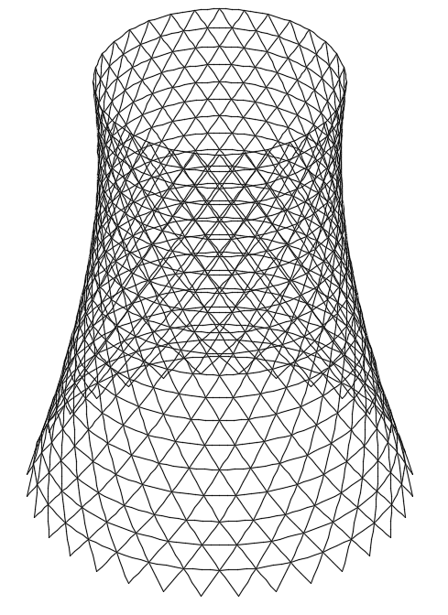 | 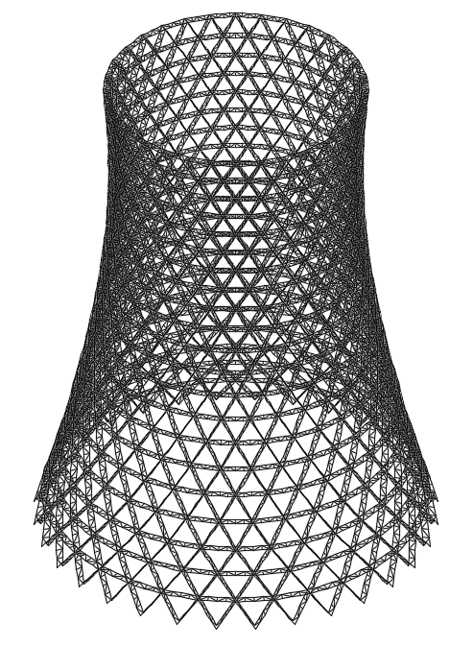
a 单层网格结构（设置加强环） | b 双层斜交网格结构
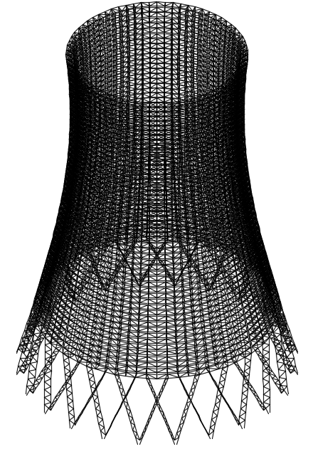 | 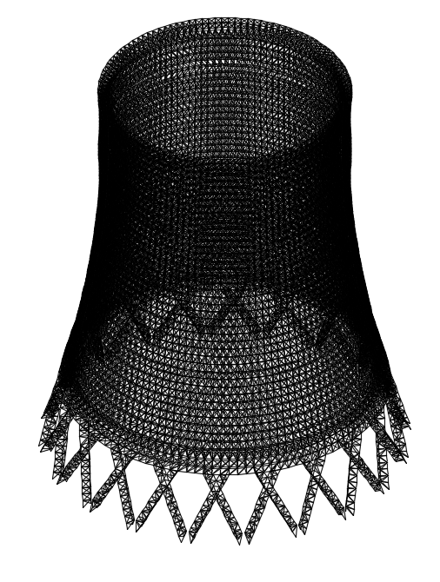
c 双层正交桁架结构 | d 四角锥网格结构
冷却塔结构形式
7.1.2 构件宜选用高频直缝焊圆钢管、无缝圆钢管和矩形钢管等。节点宜采用相贯焊接节点、焊接球节点、螺栓球节点以及其他形式的节点等。
【说明】 钢结构构件可采用圆形钢管、H型钢和矩形钢管等，节点可采用相贯焊接节点、焊接球节点、螺栓球节点以及其他形式的节点，构件和节点不仅需要满足承载力的要求，同时应兼顾加工和安装以及质量控制的难易程度。由于钢结构冷却塔的高空作业较多，因此结构体系以及构件和节点形式的确定，一定要考虑现场安装以及质量控制方面的因素。
7.1.3 应采用有限元法对冷却塔钢结构进行计算，计算模型的边界条件、构件及其连接节点等的假定应与结构的实际受力模式符合。宜对结构和基础进行整体分析计算。
7.1.4 钢结构设计时应考虑风荷载的静力和动力效应。
7.1.5 在抗震设防烈度为7度及以上的地区，应对冷却塔钢结构进行竖向和水平抗震验算。
7.1.6 构件的计算长度应符合现行国家标准《钢结构设计标准》GB 50017和现行行业标准《空间网格结构技术规程》JGJ 7的有关规定。
7.1.7 构件应进行抗拉、抗弯、抗剪及其组合作用下的强度和稳定性验算，应符合现行国家标准《钢结构设计标准》GB 50017的有关规定。
7.1.8 节点应进行承载力验算，应按照现行国家标准《钢结构设计标准》GB 50017和现行行业标准《空间网格结构技术规程》JGJ 7的有关规定进行验算。对于复杂的钢结构节点，应建立有限元实体模型进行分析复核。对于新的节点形式，应进行专项论证。
7.1.9 应对钢结构进行整体稳定性分析，分析时应考虑初始几何缺陷的影响。几何缺陷的模式可根据一致模态法确定，缺陷最大值可取底部直径的1/300。
7.1.10 当按考虑几何非线性和材料非线性的弹塑性全过程分析时，安全系数应大于2.0；当按考虑几何非线性的弹性全过程分析时，安全系数应大于4.2。
【说明】 当冷却塔钢结构往往采用空间网格结构，因此对于非线性承载力的计算，本规程参照现行行业标准《空间网格结构技术规程》JGJ 7，并且建议钢结构冷却塔采用弹塑性全过程分析评估整体结构的极限承载力。
7.1.11 构件的容许长细比应符合现行国家标准《钢结构设计标准》GB 50017和现行行业标准《空间网格结构技术规程》JGJ 7的有关规定。对于低应力、小规格的受拉杆件其长细比宜按受压杆件控制。
7.1.12 钢结构在风荷载标准值作用下的水平位移应小于H/150，H是位移点标高。展宽平台以下钢结构的侧向位移应满足工艺的要求。
【说明】结构整体的侧向位移控制指标可以参考现有钢结构有关技术标准。需要指出的是，冷却水循环管束的支撑结构上端连接在展宽平台处，由于管束变形能力的限制，工艺上往往对展宽平台高度处钢结构的侧向位移有要求，钢结构设计时要注意此处的变形须满足工艺设计的要求。
7.1.13 钢结构采用网架和桁架结构时，构件分布应保证结构整体刚度的连续性，受力方向相同的相邻弦杆其杆件截面面积之比不宜超过1.8倍。

7.2 地基基础设计
7.2.1 地基基础设计应根据工程地质勘查资料，充分吸取当地成熟的建设经验，综合考虑结构类型、材料情况及施工条件等因素，确定安全、经济、合理的地基基础形式及地基处理方法。
7.2.2 地基基础的设计应符合国家现行有关标准的规定，基础宜按照空间结构进行内力计算。
7.2.3 基础计算除应符合现行国家标准《建筑地基基础设计规范》GB50007的有关规定外，尚应符合下列规定：
1 地基承载力取值可不计入宽度修正系数；
2 基础底面不宜出现零应力区，基础底面与地基土之间零应力区面积不应超过基础底面面积的15%；
3 基础倾斜率不应大于2/1000，平均沉降量不应大于200mm。
7.2.4 为防止大体积混凝土出现裂缝，应采取控制裂缝的结构设计措施和施工措施。
7.2.5 采用桩基础时，应按照现行国家标准《建筑地基基础设计规范》GB50007和现行行业标准《建筑桩基技术规范》JGJ94的有关规定进行设计。单桩水平和竖向承载力特征值宜通过静载试验确定。
7.2.6 地下水、土或其他介质对基础混凝土有腐蚀性时，应按照现行国家标准《工业建筑防腐蚀设计规范》GB 50046的有关规定，对基础进行防腐蚀处理。

7.3 围护结构设计
7.3.1 可采用檩条支撑金属面板的方式进行围护密封，也可采用膜结构进行围护密封。
7.3.2 采用金属围护结构时，应对檩条和金属面板的承载力和变形进行分析。
7.3.3 对于金属围护结构，应采取释放温度应力的措施。
7.3.4 对于金属围护结构，围护面板与檩条的连接方式，以及围护面板之间的连接方式和搭接做法应满足承载力、密封性和耐久性的要求。
7.3.5 当围护密封采用膜结构时，膜结构的设计应符合现行团体标准《膜结构技术规程》CECS 158的有关规定。
【说明】钢结构冷却塔的围护结构可以采用檩条与压型钢板或铝合金板组合的金属围护系统，也可以采用膜结构。采用金属围护结构时，檩条、围护面板以及连接件的承载力、防腐性能和使用寿命须满足设计要求，同时金属面板的铺设方式和连接方式等应考虑施工安装中质量控制的难易性。采用膜结构时，要充分考虑冷却塔运行工况温度以及环境温度等作用对膜材老化规律的影响，膜结构的设计可以参考现行团体标准《膜结构技术规程》CECS 158。

8 制作与安装

8.1 制作
8.1.1 钢材的品种、规格、性能等应符合现行国家有关标准的规定，应具有质量合格证明文件，钢材的抽样复检应符合现行国家标准《钢结构工程施工质量验收规范》GB 50205的有关规定。
8.1.2 钢结构焊接工作宜在制作厂或现场地面进行，以尽量减少高空作业。焊工应持证上岗。
8.1.3 钢结构钢材的切割面应无裂纹、夹渣、分层和大于1mm的缺棱。
8.1.4 钢结构制作与安装中的焊缝应符合设计要求，焊缝的质量等级以及质量控制应符合现行行业标准《建筑结构焊接技规程》JGJ81和《空间网格结构技术规程》JGJ7的有关规定。
8.1.5 采用焊接球节点和螺栓球节点时，加工工艺及质量控制应符合现行行业标准《空间网格结构技术规程》JGJ 7的规定。采用钢管桁架结构时，加工工艺和质量控制应符合现行行业标准《空间网格结构技术规程》JGJ 7和现行团体标准《钢管结构技术规程》CECS280的规定。
8.1.6 构件的接长不得超过一次，接长构件总数不应超过构件总数的10%，并不得集中布置。构件的对接焊缝距节点或端头的最短距离不得小于500mm。
【说明】钢结构的制作根据所采用的结构形式，可以参照现有相关的《空间网格结构技术规程》JGJ7和《钢管结构技术规程》CECS280等技术标准。

8.2 安装
8.2.1 原材料及成品应进行进场检验，涉及安全、功能的原材料及成品应进行复验。
8.2.2 施工前应编制施工组织设计和专项施工方案，经论证后方可实施。
8.2.3 应对钢结构的施工过程和吊装等进行分析和验算。当塔吊附着点位于钢结构冷却塔塔身时，宜附着在塔身加强环上，并进行整体验算分析。
8.2.4 钢结构和围护结构安装不得在六级及以上的风力下进行，应根据现场气象条件采用相应的防风措施。
8.2.5 钢结构应按照现行国家标准《钢结构工程施工规范》GB 50755和《钢结构工程施工质量验收规范》GB 50205等的有关标准进行施工。塔身钢结构安装精度应符合如下规定：
1 单层尺寸的安装偏差要求：层高度偏差≤±20mm；层间垂直度偏差≤1/1000层高；半径偏差≤±2/1000，且不超过25mm；
2 整塔尺寸的安装偏差要求：半径公差≤±2/1000，且不超过25mm；高度偏差≤±1/1000塔总高度；垂直度公差≤±1/1000。
8.2.6 焊缝质量应符合现行国家标准《钢结构焊接规范》GB 50661的有关规定。对一、二级焊缝应作无损探伤检验，一级焊缝探伤比例为100％，二级焊缝探伤比例为20%，探伤比例、探伤方法及缺陷分级应符合现行国家标准《钢结构焊接规范》GB 50661和现行行业标准《钢结构超声波探伤及质量分级法》JG／T203的有关规定。
8.2.7 冷却塔施工应按设计要求设置沉降观测点，沉降观测点不应少于4个，且应环向均匀布置在易于进行观察的部位。沉降观测应按国家二等水准测量要求进行，观测精度应为0.01mm。冷却塔沉降量和倾斜值应符合设计要求。沉降观测点埋设时做首次观测，塔身施工过程中高度每增加15m~25m做一次观测，且不少于5次；塔身施工完后，按现行行业标准《建筑变形测量规范》JGJ/T 8的有关规定继续进行观测，直至沉降稳定为止。
【说明】冷却塔钢结构可以认为是一种空间网格结构，其安装可以根据所采用的具体结构形式，参照现有相关的《钢结构工程施工规范》GB 50755、《空间网格结构技术规程》JGJ7和《钢管结构技术规程》CECS280等技术标准。

9 验 收
9.0.1 钢结构检验批、分项工程、分部工程的质量合格标准应符合现行国家标准《双曲线冷却塔施工与质量验收规范》GB50573、《建筑工程施工质量验收统一标准》GB 50300和《钢结构工程施工质量验收规范》GB 50205的有关规定。
9.0.2 钢结构拼装和安装的每道工序完成后均应进行检查，经检查合格后方可进行下一工序的施工，每道工序的检查均应作出记录并存档。结构安装完成后应进行交工验收。
9.0.3 钢结构所有紧固件连接及验收应符合现行国家标准《钢结构工程施工质量验收规范》GB50205的有关规定。
9.0.4 钢结构涂装工程验收应符合现行国家标准《钢结构工程施工质量验收规范》GB50205的有关规定。
9.0.5 当钢结构工程质量不符合要求时，应按下列规定进行处理：
1 经返工或更换，重新进行验收；
2 经有资质的检测单位鉴定达到设计要求，应予以验收；
3 经有资质的检测单位鉴定达不到设计要求，但经原设计单位核算认可能满足安全和使用功能的，可予以验收；
4 经返修和加固处理，外形改变且能满足安全使用要求时，可按技术处理方案和协商文件验收。
9.0.6 经返修或加固处理仍不能满足冷却塔安全使用要求的，严禁验收。
9.0.7 钢结构工程验收，应具备下列文件和记录：
l 结构施工图、设计变更文件、竣工图；
2 施工组织设计；
3 所用钢材及其他材料的质量证明书和试验报告；
4 产品合格证和试验报告；
5 焊接质量检验资料；
6 拼装就位后几何尺寸偏差、支座高度偏差和挠度测量记录。
【说明】冷却塔钢结构的验收与空间网格结构的验收基本相同，可以参照现有《双曲线冷却塔施工与质量验收规范》GB50573、《建筑工程施工质量验收统一标准》GB 50300和《钢结构工程施工质量验收规范》GB 50205等技术标准。

本规程用词说明

1 为便于在执行本规程条文时区别对待，对要求严格程度不同的用词说明如下：
1）表示很严格，非这样做不可的：
正面词采用“必须”，反面词采用“严禁”；
2）表示严格，在正常情况下均应这样做的：
正面词采用“应”，反面词采用“不应”或“不得”；
3）表示允许稍有选择，在条件许可时首先应这样做的：
正面词采用“宜”，反面词采用“不宜”；
4）表示有选择，在一定条件下可以这样做的，采用“可”。
2 条文中指明应按其他有关标准执行的写法为：“应符合……的规定”或“应按……执行”。

引用标准名录
《钢结构设计标准》GB 50017
《高耸结构设计标准》GB 50135
《建筑结构可靠度设计统一标准》GB 50068
《建筑地基基础设计规范》GB50007
《构筑物抗震设计规范》GB 50191
《建筑工程抗震设防分类标准》GB 50223
《冷弯薄壁型钢结构技术规范》GB 50018
《建筑结构荷载规范》GB 50009
《建筑抗震设计规范》GB 50011
《建筑设计防火规范》GB 50016
《工业建筑防腐蚀设计规范》GB 50046
《钢结构工程施工规范》GB 50755
《钢结构焊接规范》GB 50661
《双曲线冷却塔施工与质量验收规范》GB50573
《建筑工程施工质量验收统一标准》GB 50300
《钢结构工程施工质量验收规范》GB 50205
《碳素结构钢》GB/T 700
《工业循环水冷却设计规范》GB/T 50102
《低合金高强度结构钢》GB/T 1591
《直缝电焊钢管》GB/T 13793
《结构用无缝钢管》GB/T 8162
《建筑用压型钢板》GB/T 12755
《紧固件机械性能 螺栓、螺钉和螺柱》GB/T 3098.1
《建筑变形测量规范》JGJ/T 8
《空间网格结构技术规程》JGJ 7
《火力发电厂土建结构设计技术规程》DL 5022
《钢管结构技术规程》CECS 280
《膜结构技术规程》CECS 158

